上饶职业技术学院精品课程建设专项培训圆满举办

3月30日，上饶职业技术学院2022年精品课程建设专项培训在学院行政楼七楼会议室顺利举办，本次培训邀请了我校大数据学院在省级精品课程和精品资源建设方面经验丰富的李丹副教授主讲。我校各学院、思政部、公共教研室的学科专业负责人、专业（学科）带头人和骨干教师，共33人参加了培训，教务处处长助理张旭教授主持开班讲话。
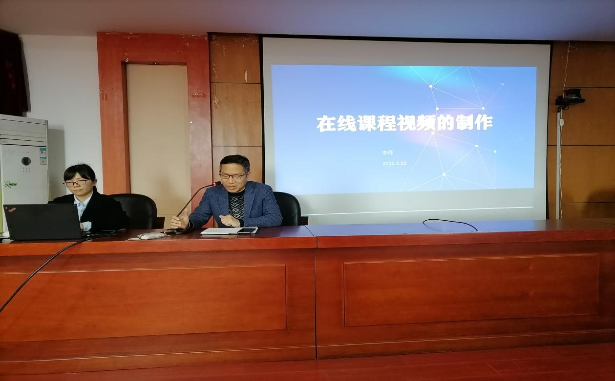
培训中，李丹副教授紧紧围绕“怎么建设精品课程”详细地为现场教师们展示了精品课程怎么建设的操作视频。
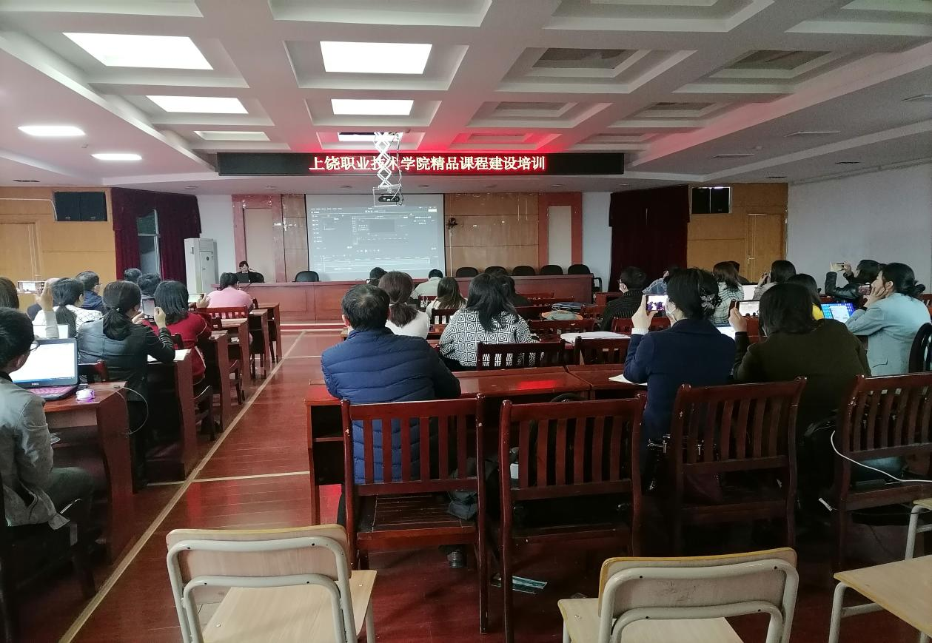
李丹副教授详细认真地给教师们授课。
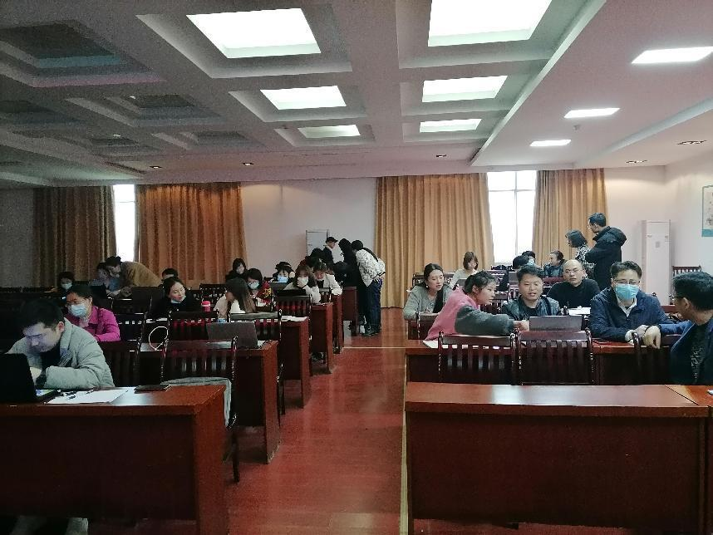
我校教师们积极参与，讨论热烈。

培训结束后，教师们都表示感触很深，收获良多，对于课程建设思路及路径等都有了更深刻的认识和理解。本次培训，激发了参训教师对课程建设的热情，对我校深入开展课程建设改革和新一轮精品课程建设的申报工作具有重要指导意义，也是学校以精品课程建设为抓手，提升师资队伍建设水平和专业内涵发展、树立品牌、保障教学质量的又一重要举措。

